Thư viện Trường THCS Cự Khối

GIỚI THIỆU SÁCH THÁNG 12 NĂM HỌC 2025 - 2026

Chủ điểm: Uống nước nhớ nguồn.
Tên sách: “Nhân văn Võ Nguyên Giáp”.
Mục đích: Giúp bạn đọc hiểu đầy đủ, toàn diện hơn về Đại tướng Võ Nguyên Giáp qua những câu chuyện, hồi ức, tư liệu chân thực, gần gũi.
Hình thức giới thiệu:
- Giới thiệu trước sân trường giờ chào cờ.
- Đăng cổng thông tin trường.
Tác giả | Đông Phương
NXB | Dân trí
Năm XB | 2022
Trọng lượng | 100.0 gr
Kích thước | 13x19cm
Số trang | 199
Hình thức | Bìa mềm

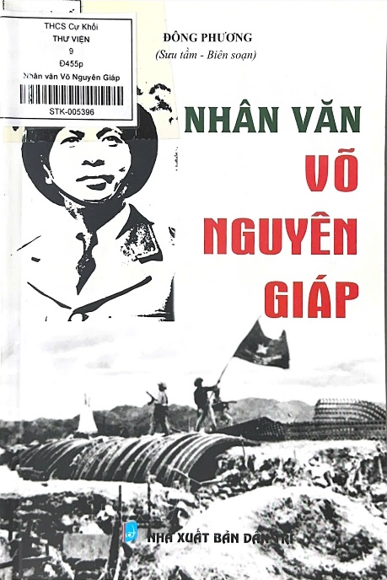

Lịch sử đấu tranh bảo vệ Tổ quốc của dân tộc ta thời đại Hồ Chí Minh và những trang sử vàng nối tiếp truyền thống yêu nước và anh dũng của ông cha từ ngàn xưa, trải qua 30 năm trường kỳ kháng chiến chống thực dân Pháp và đế quốc Mỹ xâm lược, dưới sự lãnh đạo của Đảng và Chủ tịch Hồ Chí Minh, quân và dân ta đã lần lượt đánh bại hai thế lực được xếp vào hàng mạnh nhất thế giới lúc bấy giờ; giành lại độc lập, tự do, thu non sông về một mối.
Trên mỗi bước đường của cuộc trường chinh vĩ đại có một vị đại tướng đã đi sâu vào trong tâm trí nhân dân, người được xem là tấm gương mẫu mực về đạo đức cách mạng trong sáng, thương dân, hết lòng vì Đảng, vì nước. Đó không ai khác chính là Đại tướng - Tổng Tư lệnh Võ Nguyên Giáp - Người “Anh Cả” của Quân đội nhân dân Việt Nam - Luôn là biểu tượng sáng ngời của người chiến sĩ cách mạng, một vị tướng kiệt xuất, bậc thầy của chiến tranh nhân dân Việt Nam, người đã góp phần to lớn vào sự nghiệp giải phóng dân tộc, thống nhất đất nước. Khi đất nước bước vào thời kỳ xây dựng, trải qua các cương vị công tác khác nhau và ngay cả suốt thời gian nghỉ hưu, Đại tướng vẫn luôn là tấm gương mẫu mực về phẩm chất đạo đức cách mạng trong sáng, hết lòng yêu nước thương dân; toàn tâm, toàn ý phục vụ Đảng, phục vụ nhân dân, phụng sự Tổ quốc; được nhân dân suy tôn là “Vị tướng của nhân dân”.
Nhân kỷ niệm 81 năm Ngày thành lập Quân đội nhân dân Việt Nam (22/12/1944 - 22/12/2025), Thư viện THCS Cự Khối xin trân trọng giới thiệu tới quý bạn đọc cuốn sách “Nhân văn Võ Nguyên Giáp” do Đông Phương sưu tầm và biên soạn, đó là một cuốn sách hay về vị đại tướng với nhân cách mẫu mực và khát khao hòa bình, hạnh phúc đến với nhân dân gồm những bài viết, bài nghiên cứu của các tác giả trong nước về cuộc đời hoạt động, phương châm sống, làm việc vì con người, vì nhân dân với tình cảm sâu sắc đã trở thành cốt cách ở Đại tướng. Ông là biểu tượng của một nhân cách mẫu mực, một vị tướng cầm quân đánh giặc với khát khao cháy bỏng, mong muốn tột bậc là hòa bình và hạnh phúc của nhân dân. Với cán bộ, chiến sĩ dưới quyền, ông như người cha, người anh, người đồng chí thân thiết và gần gũi.
Sách do Nhà xuất bản Dân Trí ấn hành năm 2022, trên khổ giấy 13x19 cm với 199 trang, gói gọn trong từng ấy trang sách là những dấu mốc vàng son của cuộc đời vị tướng “Huyền thoại”. “Nhân văn Võ Nguyên Giáp” gồm 21 bài viết là những câu chuyện, hồi ức, kí ức, kỉ niệm của các thế hệ cán bộ, chiến sĩ từng công tác, làm việc, tiếp xúc với Đại tướng sẽ giúp bạn đọc hiểu thêm về những giá trị cao đẹp, chất “Văn” của Tướng Võ. Ở đây, chúng ta thấy được một vị tướng của trí tuệ và lòng nhân ái; vị tướng nhân văn và yêu chuộng hòa bình; những giá trị còn đọng mãi trong tim cán bộ, chiến sĩ và nhân dân; Cây đại thụ rợp bóng nhân văn; tấm gương mẫu mực về phẩm chất cách mạng; nhân cách văn hóa lớn của người “Anh Cả” của Quân đội nhân dân Việt Nam; Sáng ngời một nhân cách lớn; vị tướng tận trung báo quốc; vị tướng của hòa bình; chiều sâu nhân văn trong luận thuyết quân sự của Đại tướng Võ Nguyên Giáp; lòng nhân nghĩa trong đạo làm tướng của Tổng Tư lệnh Võ Nguyên Giáp; Tình cảm của Đại tướng Võ Nguyên Giáp với cán bộ, chiến sĩ và nhân dân; hồi ức về vị tướng huyền thoại - Vị tướng của nhân dân; triết lý nhân văn trong lời dặn của Đại tướng;… để lại những chiến công, những lời căn dặn quý báu còn mãi với non sông.
Những câu chuyện, hồi ức, kí ức rồi kỉ niệm trong cuốn “Nhân văn Võ Nguyên Giáp” phần lớn đều ca ngợi trí tuệ, cách chắt lọc tinh hoa kiến thức quân sự thế giới gắn với điều kiện lịch sử Việt Nam, lòng nhân ái, sự mẫu mực trong đạo đức cách mạng và lòng yêu nước, thương dân của vị Đại tướng đại tài Võ Nguyên Giáp. Một trong những bài viết rất ý nghĩa đáng được nhắc đến có lẽ là bài viết mang tên “Những lời dặn của đại tướng còn mãi với non sông”. Bài viết đã nhấn mạnh những điều đại tướng căn dặn về bảo vệ độc lập, chủ quyền, an ninh nước nhà cũng như giữ mối quan hệ hòa bình, hữu nghị với nước bạn.
Đại tướng Võ Nguyên Giáp - Thiên tài quân sự lỗi lạc của dân tộc Việt Nam trong thời đại Hồ Chí Minh, đã có nhiều công lao to lớn và cống hiến đặc biệt xuất sắc đối với sự nghiệp cách mạng của Đảng và dân tộc Việt Nam. Không chỉ là một danh tướng xuất sắc, dày dạn trận mạc, Đại tướng còn luôn nêu cao tư tưởng nhân văn, hòa bình và là một người tiêu biểu cho khát vọng hòa bình của dân tộc Việt Nam.
Sau bao nhiêu năm cống hiến sức lực và trí tuệ cho sự nghiệp của toàn Đảng, toàn quân, toàn dân ta, ngày 04/10/2013, Đại tướng đã vân du cõi hạc về trời nhưng những lời dặn dò hay những bức thư đã ngả màu thời gian của Người đã cho thấy tấm lòng và tình yêu thương của một vị tướng đối với cán bộ, chiến sĩ của mình. Sự nghiệp công lao và những phẩm chất cao đẹp của Đại tướng Võ Nguyên Giáp sẽ sống mãi cùng thời gian và trong trái tim của mỗi cán bộ, chiến sĩ. Qua cuốn sách “Nhân văn Võ Nguyên Giáp” đã cho thấy sự vĩ đại, công lao to lớn của đại tướng đối với đất nước. Cuốn sách là một tác phẩm đáng để đọc, để học hỏi nhiều phẩm chất quý giá từ con người Đại tướng kính yêu của nhân dân.
Sách hiện đang có tại Thư viện trường THCS Cự Khối, xin trân trọng giới thiệu tới các thầy cô giáo và các bạn học sinh.

Cự Khối, ngày 12 tháng 12 năm 2025
Nhân viên thư viện

Trần Thị Khánh Linh

